資料３－１
平成21年度会計管理者マニフェスト評価・検証シート（案）

重点課題
【大阪府における不適正会計の根絶】
自己評価
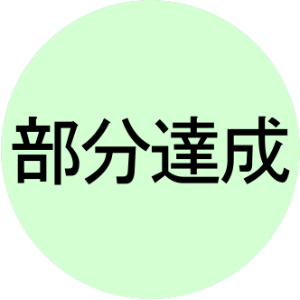

■上田会計管理者セルフレビュー（自己点検）

○ 平成２１年度は、
① 会計事務研修、相談対応
② 会計事務ポータルサイトを活用した随時の情報発信
③ 抜き打ち検査の実施と指導
を通じて、職員の公金意識の徹底に取り組んだ結果、不適正会計の発生はありませんでした。

○ 今後とも、公金意識の向上策に取り組み、不適正会計の発生「ゼロ」を目指します。

■平成21年度の取組結果・実施状況
《その実現に向けて、今年度何をするのか？～施策推進上の目標》
マニフェストの内容 | 取組結果・実施状況
１ 公金意識の徹底を図るため、  ① 公金の取扱いに「必要悪」はない  （私的流用がなくても不適正会計）  ② 不適正会計は必ず発覚する  ③ 不適正会計は「割り」に合わない  の３点について、職員に徹底します。 | ●【職員への公金意識の徹底】（目標達成）  ・ 会計事務研修、相談対応を詳細（随時）に実施  ・ 会計事務ポータルサイトの内容の随時更新の実施と事例検討の掲載  ・ 抜き打ち検査の計画的実施と指導を確立  ●【意識を徹底させるための取組み】（目標達成）  ・ 会計事務研修の実施 ４，９８８名（１５１．１％）  ・ 会計事務ポータルサイトの内容の随時更新と内容の充実  ３４，５９７件（１１５．３％）  ・ 抜き打ち検査の実施 ５０２職場（１００．０％）
２ 公金意識の徹底を図る取組みとして、
① 会計事務研修の実施（一人でも多く参加意識を勧奨）
② 会計事務専用サイト（会計事務ポータルサイト）の掲載内容の充実（アクセスを勧奨）
③ 全職場への｢抜き打ち検査｣の実施
を行ないます。
《その取組みにより、何をどのような状態にするのか？～アウトプット》
マニフェストの内容 | 取組結果・実施状況
○ 不適正会計の発生を「ゼロ」へ | ● 不適正会計の発生は「ゼロ」件（目標達成）
《その取組みにより、何をどのような状態にするのか？～アウトカム》
マニフェストの内容 | 取組結果・実施状況
- 会計事務に対する府民の信頼度を向上  - 今夏実施の民間調査事業者への委託アンケート  ・ 公金管理への信頼度 ・・・ １２．７％ | ○ 公金管理への信頼度の向上（１２．７％ → ２２．７％（目標１０％増））  ・ 調査結果 ・・・ 大阪府の公金管理は安全、確実になされていると思う  → １０．１％

